各位同仁好

台南市內出差費同仁如果您是開車的計算方式，未來出差費的計算是以google地圖的最短距離\*3.25，得到出差費的單趟費用。教育局之前的T型表局裡說已經很久之前就沒有再用了，都是用google map的公里數計畫。

例如您是從歸仁國中出差到崇明國中，依照google map最短公里數是8.4公里，則單趟開車出差費用是8.4\*3.25=27.3，小數點請四捨五入為27。如您出差完回歸仁國中則為27\*2來回=54。

如您在 google map查詢的公里數請幫我列印下來 截圖那一頁下來附在出差單後面 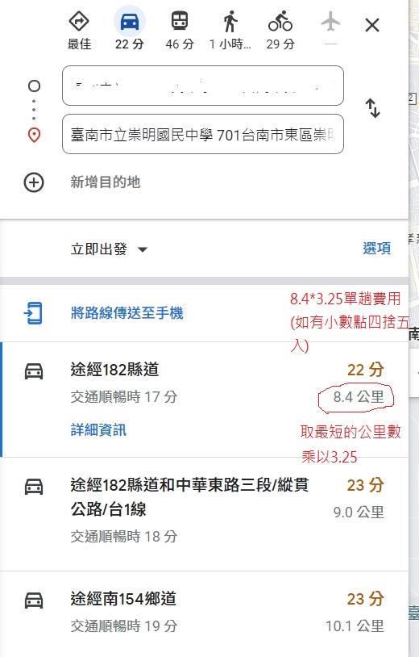

如果您是開車且出差是台南市外，要用交通費得按同路段公民營客運汽車最高等級之票價報支。

如果您是坐高鐵或自強號，當然仍以高鐵及自強號票價計算。

如果到時候出差費出差有任何問題，都請來會計室我來協助您，謝謝。